Республиканский конкурс профессионального мастерства работников сферы воспитания и дополнительного образования «Воспитать человека»

Номинация: Управление образовательным процессом
Новые формы реализации программы воспитания

Автор: Валеева Гульназ Наиловна, заместитель директора по воспитательной работе, Муниципальное бюджетное общеобразовательное учреждение Мокрокурналинская средняя общеобразовательная школа Алексеевского муниципального района Республики Татарстан

2022 год

Вводная часть
31 июля 2020 года Президент Российской Федерации В.В. Путин подписал Федеральный закон «О внесении изменений в Федеральный закон «Об образовании в Российской Федерации» по вопросам воспитания обучающихся». Данный закон устанавливает систему организации воспитательной работы в сфере образования и предусматривает механизм организации воспитательной работы, которая будет являться составной частью образовательных программ.
МБОУ Мокрокурналинская СОШ является средней общеобразовательной школой. Обучение ведѐтся с 1 по 11 класс по трем уровням образования: начальное общее образование, основное общее образование, среднее общее образование.
31 августа 2021 года на педагогическом совете была рассмотрена и принята Программа воспитания МБОУ Мокрокурналинской средней общеобразовательной школы Алексеевского муниципального района Республики Татарстан.
Программа воспитания показывает, каким образом педагоги могут реализовать воспитательный потенциал их совместной с детьми деятельности. В центре программы воспитания находится личностное развитие обучающихся в соответствии с ФГОС общего образования, формирование у них системных знаний о различных аспектах развития России и мира. Одним из результатов реализации программы школы станет приобщение обучающихся к российским традиционным духовным ценностям, правилам и нормам поведения в российском обществе.
Исходя из этого воспитательного идеала, а также основываясь на базовых для нашего общества ценностях (семья, труд, отечество, природа, мир, знания, культура, здоровье, человек), общая цель воспитания в школе – личностное развитие школьников, проявляющееся:
в усвоении ими знаний основных норм, которые общество выработало на основе этих ценностей (т.е. в усвоении ими социально значимых знаний);
в развитии их позитивных отношений к этим общественным ценностям (т.е. в развитии их социально значимых отношений);
в приобретении ими соответствующего этим ценностям опыта поведения, опыта применения сформированных знаний и отношений на практике (т.е. в приобретении ими опыта осуществления социально значимых дел).
Достижению поставленной цели воспитания школьников способствует решение следующих основных задач:
реализовывать воспитательные возможности общешкольных ключевых дел, поддерживать традиции их коллективного планирования, организации, проведения и анализа в школьном сообществе;
реализовывать потенциал классного руководства в воспитании школьников, поддерживать активное участие классных сообществ в жизни школы;
вовлекать школьников в кружки, секции иные объединения, работающие по школьным программам внеурочной деятельности, реализовывать их воспитательные возможности;
использовать в воспитании детей возможности школьного урока, поддерживать использование на уроках интерактивных форм занятий с учащимися;
инициировать и поддерживать ученическое самоуправление – как на уровне школы, так и на уровне классных сообществ;
поддерживать деятельность функционирующих на базе школы детских общественных объединений и организаций;
организовывать для школьников экскурсии, экспедиции, походы и реализовывать их воспитательный потенциал;
организовывать профориентационную работу со школьниками;
развивать предметно-эстетическую среду школы и реализовывать ее воспитательные возможности;
организовать работу с семьями школьников, их родителями или законными представителями, направленную на совместное решение проблем личностного развития детей.
Планомерная реализация поставленных задач позволит организовать в школе интересную и событийно насыщенную жизнь детей и педагогов, что станет эффективным способом профилактики антисоциального поведения школьников.
Исходя из опыта работы нашей школы, реализации процесса воспитания главным образом через создание в школе детско-взрослых общностей, с учетом имеющихся кадров и ресурсов, мы выбрали следующие модули:
- Модуль «Классное руководство и наставничество»
- Модуль «Курсы внеурочной деятельности и дополнительного образования»
- Модуль «Школьный урок»
- Модуль «Самоуправление»
- Модуль «Профориентация»
- Модуль «Работа с родителями»
- Модуль «Ключевые общешкольные дела»
- Модуль «Детские общественные организации»
- Модуль «Предметно-эстетическая среда»
- Модуль «Школьная медиа»

Основная часть
Практическая реализация цели и задач воспитания осуществляется в рамках следующих направлений воспитательной работы школы. Каждое из них представлено в соответствующем модуле.

Модуль «Ключевые общешкольные дела»
Ключевые дела – это главные традиционные общешкольные дела, в которых принимает участие большая часть школьников и которые обязательно планируются, готовятся, проводятся и анализируются совместно педагогами и детьми.
Социальные проекты – ежегодные совместно разрабатываемые и реализуемые школьниками и педагогами комплексы дел (благотворительной, экологической, патриотической, трудовой, спортивной направленностей), ориентированные на преобразование окружающего школу социума.
В 2021 году школа стала победителем VI конкурса на предоставление грантов ПАО «Татнефть» в номинации «Здоровый образ жизни и туризм» с проектом «Спорт доступен всем!» Благодаря выигранному гранту на территории школы был установлены уличные тренажеры.
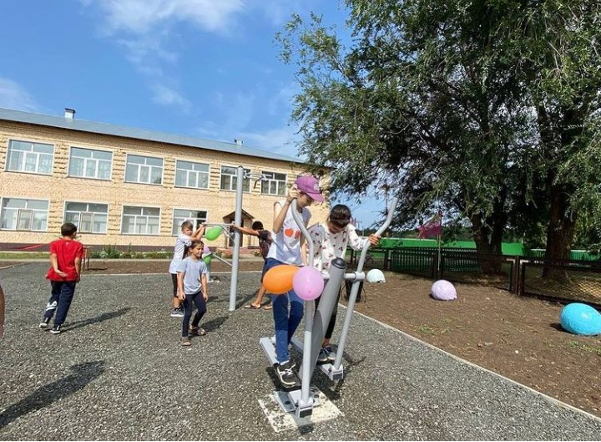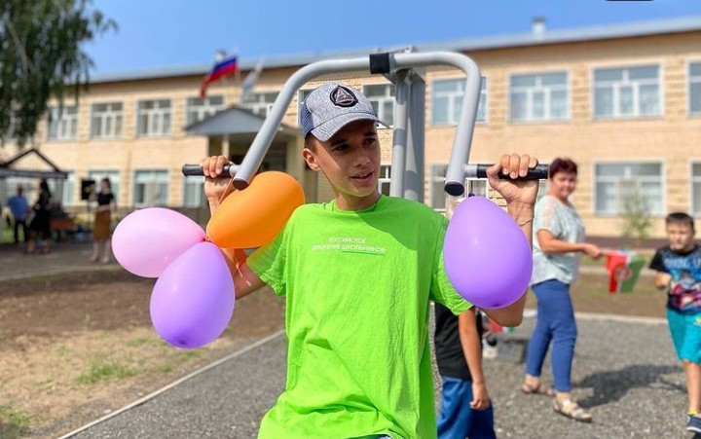
Рис. 1 Уличные тренажеры
Акции: патриотическая акция «Бессмертный полк», экологические акции, акции по линии РДШ.
Посещение музеев (Музея родного края, Музея боевой славы);
Профилактические мероприятия (встречи родителей и обучающихся с представителями ПДН, ОГИБДД, МЧС);
Досугово-развлекательная деятельность: праздничные концерты ко Дню Учителя, Дню матери, 8 Марта, Дню пожилых людей, выпускные вечера и т.п. с участием родителей, бабушек и дедушек
Новогодние праздники, Осенние праздники, День защитника Отечества, Татьянин день, День Святого Валентина, Масленица, «Навруз», День Победы, выпускные вечера, «Последний звонок» и др.;
Предметные недели (литературы, русского языка и истории; математики, информатики и физики, биологии, химии и географии; начальных классов; искусства и технологии);
Месячник военно-патриотического воспитания.
В рамках данного Месячника, традиционно проводится военно-спортивная игра «Зарница», где обучающиеся соревнуются в следующих конкурсах и состязаниях: комплекс силовых упражнений, челночный бег, футбол, хоккей, волейбол, пионербол, разборка и сборка автомата, смотр инсценированной песни, смотр строя.
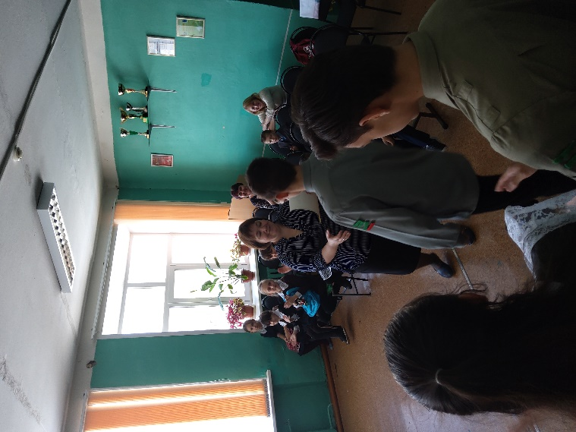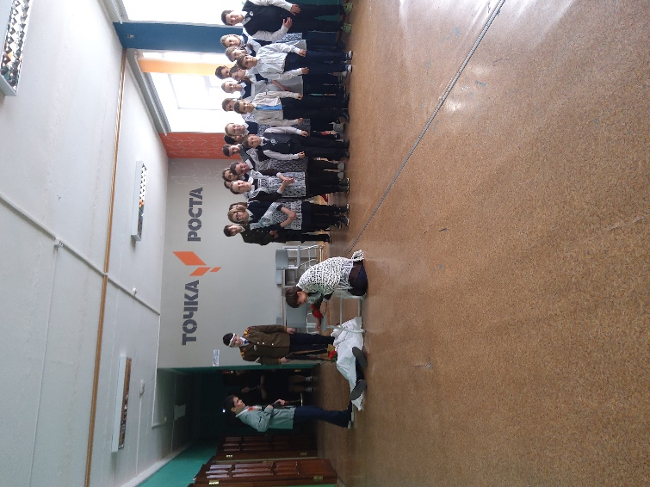
Рис. 2 Военно-спортивная игра «Зарница»
Ежегодно наша школа принимает участие в Параде Победы (пгт. Алексеевское), митинге, посвященному Дню Победы
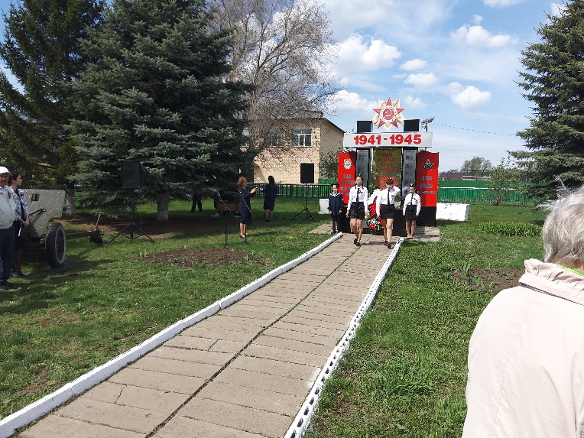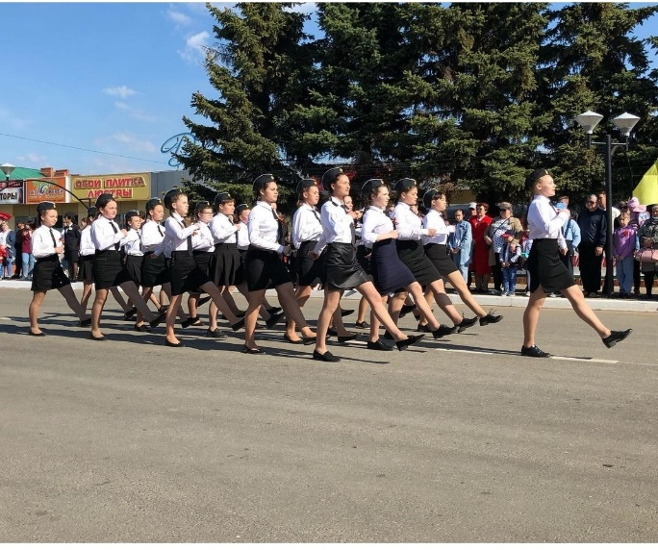
Рис. 3 Митинг, посвященный Дню Победы Рис. 4. Участие в Параде Победы

Модуль «Классное руководство»
Осуществляя работу с классом, педагог (классный руководитель) организует работу с коллективом класса; индивидуальную работу с учащимися вверенного ему класса; работу с учителями, преподающими в данном классе; работу с родителями учащихся или их законными представителями.
Для повышения компетентности классные руководители участвуют в различных конкурсах. Так, классный руководитель 1 класса Валиуллина А.Х. приняла участие во Всероссийском конкурсе среди классных руководителей на лучшие разработки воспитательных мероприятиях, с методическая разработка воспитательного мероприятия «Презентация книг Памяти».
Классные руководители находятся в тесном сотрудничестве с родителями, что позволяет объединить усилия в воспитании детей, сплачивает классный коллектив, создает уютную, благоприятную атмосферу. Ярким примером такого сотрудничества является 8 класс, родительский комитет которого стал призером муниципального этапа Республиканского конкурса «Секреты дружного класса»
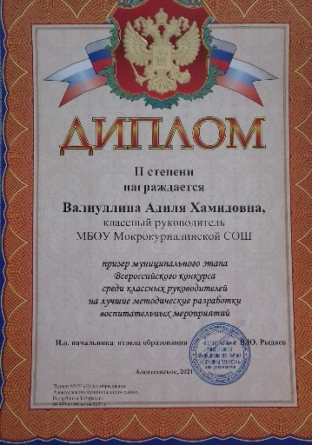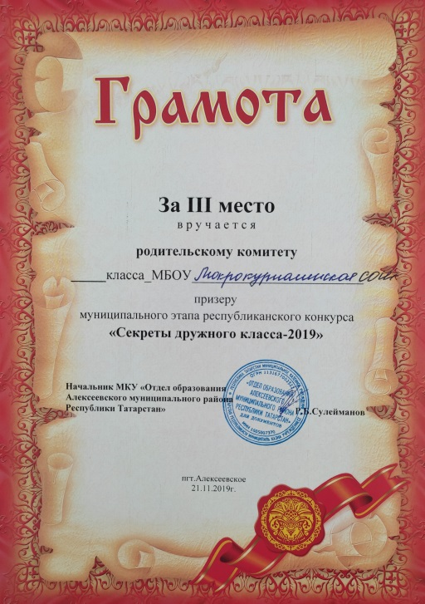
Рис.5 Дипломы призеров
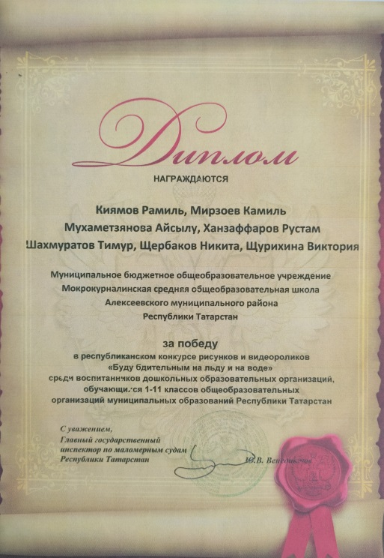
рис

Рис. 6 Диплом победителя 8 класс

Модуль «Курсы внеурочной деятельности»
Реализация воспитательного потенциала курсов внеурочной деятельности происходит в рамках следующих выбранных направлениях:
- Духовно-нравственное
- Социальное
- Общеинтеллектуальное
- Общекультурное
- Спортивно-оздоровительное
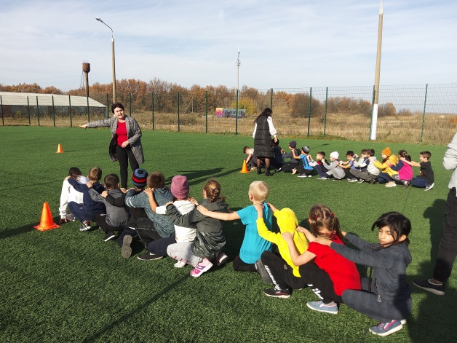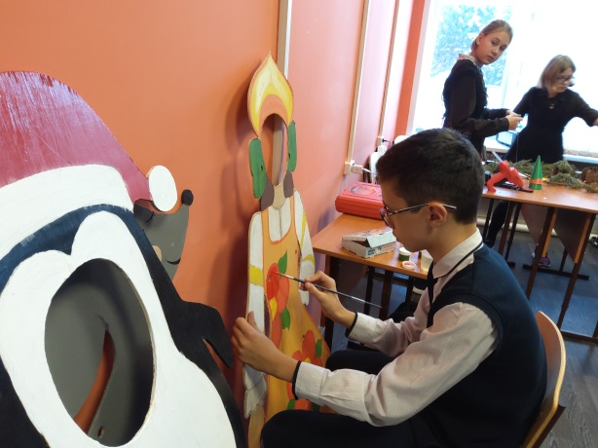
Рис. 7 Внеурочная деятельность

Модуль «Школьный урок»
Обучение и воспитание - эти понятия стоят в одном ряду, их связывают сотни, тысячи, а может быть, и больше зависимостей, причем достаточно сложных и неоднозначных. Мы не можем на классном часе воспитывать, а на уроке учить. Урок находится в пространстве воспитания, а вместе они являются одним целым и решают одну ключевую задачу - развитие ребенка.
В соответствии с Законом «Об образовании в Российской Федерации» (в редакции от 31 июля 2020 г) воспитание должно стать составной частью всех образовательных программ, включая программы учебных курсов и дисциплин.
Воспитательный потенциал урока включает следующие группы возможностей:
Использование воспитательных возможностей организации урока.
Использование воспитательных возможностей, обусловленных спецификой учебного предмета.
Урок - не только основная форма обучения, но и сфера, в которой происходит
школьное воспитание.
Главными воспитательными факторами (аспектами) современного урока являются:
Информативный аспект.
Воспитательное значение имеет специфическое содержание каждого урока, информация на уроке: представления человека о мире через литературные и исторические образы, поступки литературных персонажей и исторических героев, изображения их достижений и моральных просчетов, духовной жизни, стремлений и т.п. Наличие в уроке информации о фактах, явлениях, событиях, ситуаций из жизни не только насыщают урок тематическим материалом, но и через образцы подлинной нравственности, патриотизма, духовности, гражданственности, гуманизма воспитывают учеников.
Трудовой аспект. Все, что дети делают на каждом уроке - их труд. Усилия, направленные на познание, развитие и самовоспитание, являются нелегким трудом.
Организационный аспект. Этот аспект в самом широком смысле воплощает в себе способы, формы и средства управления учебно-воспитательным процессом. Сюда относятся постоянно действующие правила для учеников, расписание звонков на урок и перемену, расписание дежурств, режим дня, правила безопасности, правила поведения на уроке, а также эпизодически применяемые распоряжения, приказы и наставления о поведении, порядке выполнения классных и домашних заданий.
Социальный аспект. Под этим понимается система межличностных отношений, которые реализуются на уроке. Социальная среда всегда является источником воспитания.
Психологический аспект. Эмоциональный настрой урока обеспечивает психологические условия учебной работы: речь идет о возбуждении чувств, вызванное словом или сторонними факторами (аудиозапись, выставка книг, презентация и т.д.), подъем духа от хорошо организованной учебной работы, ощущение успеха в овладении предмета.
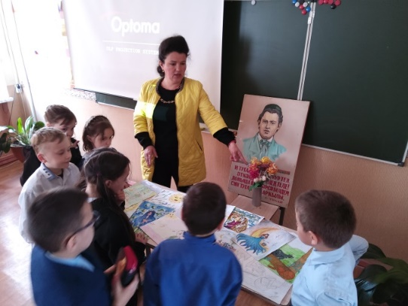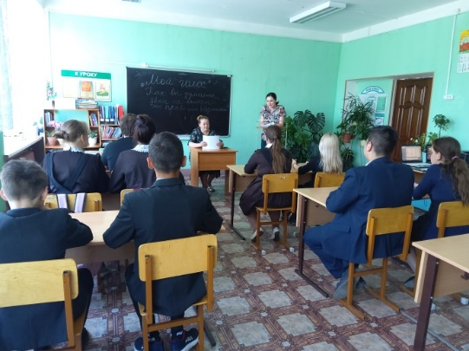
Рис. 8 День рождения Г. Тукая. Родной язык Рис. 9 Парламентский урок. Обществознание
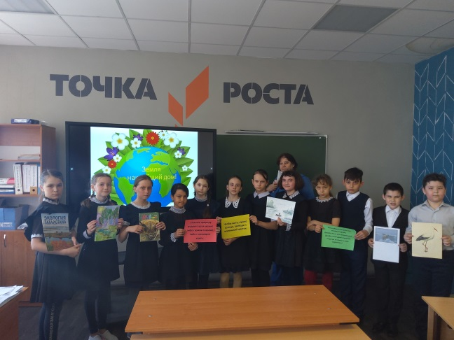 Рис. 10 День Земли. Географии

Модуль «Самоуправление»
Поддержка детского самоуправления в школе помогает педагогам воспитывать в детях инициативность, самостоятельность, ответственность, трудолюбие, чувство собственного достоинства, а школьникам – предоставляет широкие возможности для самовыражения и самореализации.

Модуль «Детские общественные объединения»
Детская общественная организация «Содружество» функционирует на базе МБОУ Мокрокурналинская СОШ. Цель организации - объединение детей школы для творческого общения и совместной общественно–полезной деятельности, создания условий для разностороннего развития личности. В состав ДОО «Содружество» входят 11 класс-комплектов.
Под руководством Совета детской общественной организации «Содружество» проводятся различные мероприятия. Все мероприятия носят социальноориентированный характер.
Традиционные акции: «Посади дерево», «Салют, Победа!», Тимуровская помощь, «Я – гражданин России».
ДОО «Содружество» - это возможность заняться интересным делом, пообщаться с единомышленниками, проявить себя как личность. Участие ребенка в деятельности детской организации – это своеобразная проверка своих прав и возможностей, «примерка» себя к миру взрослых.
Актив ДОО «Содружество» презентовали социальный проект «Приют для бездомных животных в Алексеевском районе»
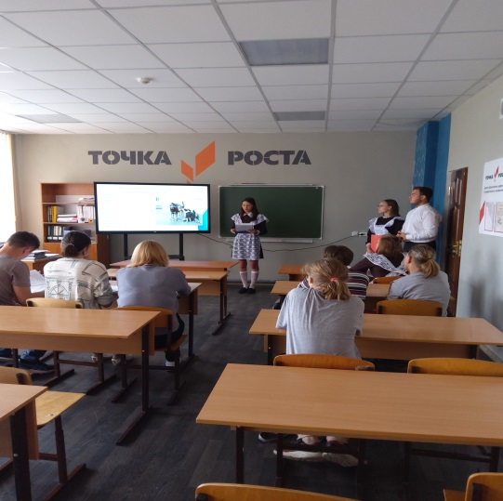
Рис. 11 Презентация социального проекта «Приют для бездомных животных»

Модуль «Экскурсии, походы»
Экскурсии, походы помогают школьнику расширить свой кругозор, получить новые знания об окружающей его социальной, культурной, природной среде, научиться уважительно и бережно относиться к ней, приобрести важный опыт социально одобряемого поведения в различных внешкольных ситуациях. На экскурсиях, в походах создаются благоприятные условия для воспитания у подростков самостоятельности и ответственности, формирования у них навыков самообслуживающего труда, преодоления их инфантильных и эгоистических наклонностей, обучения рациональному использованию своего времени, сил, имущества. Эти воспитательные возможности реализуются в рамках следующих видов и форм деятельности:
ежегодные походы на природу, организуемые в классах их классными руководителями и родителями школьников, после окончания учебного года;
регулярные сезонные экскурсии на природу, организуемые в начальных классах их классными руководителями, выездные экскурсии в музей.
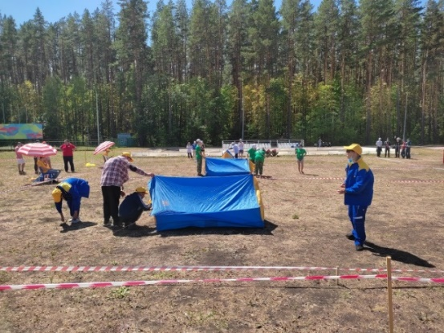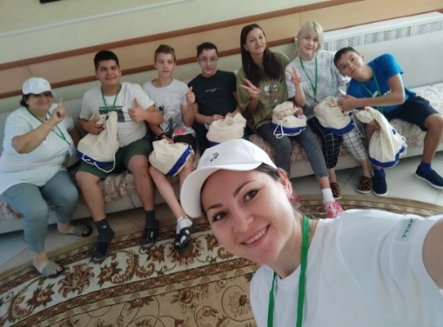
Рис. 12 Республиканская открытая полевая олимпиада юных геологов

Модуль «Профориентация»
Совместная деятельность педагогов и школьников по направлению «профориентация» включает в себя профессиональное просвещение школьников; диагностику и консультирование по проблемам профориентации, организацию профессиональных проб школьников. Задача совместной деятельности педагога и ребенка – подготовить школьника к осознанному выбору своей будущей профессиональной деятельности. Создавая профориентационно значимые проблемные ситуации, формирующие готовность школьника к выбору, педагог актуализирует его профессиональное самоопределение, позитивный взгляд на труд в постиндустриальном мире, охватывающий не только профессиональную, но и внепрофессиональную составляющие такой деятельности:
циклы профориентационных часов общения, направленных на подготовку школьника к осознанному планированию и реализации своего профессионального будущего;
профориентационные игры: деловые игры, квесты, расширяющие знания школьников о типах профессий, о способах выбора профессий, о достоинствах и недостатках той или иной интересной школьникам профессиональной деятельности. Так, в квесте «Посвящение в геологи» ребята научились оказывать первую помощь, разводить костер, определять минералы и горные породы. Ребята попробовали себя в разных профессиях.
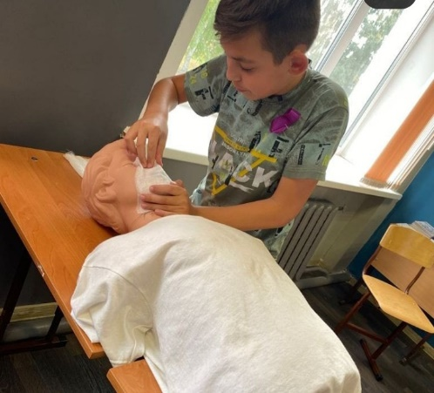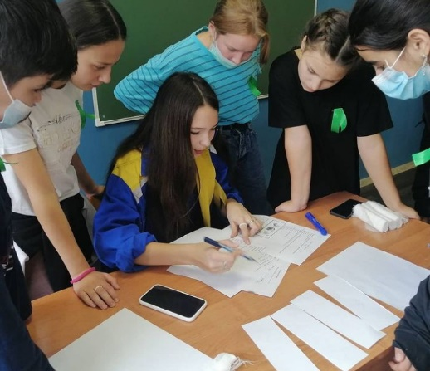
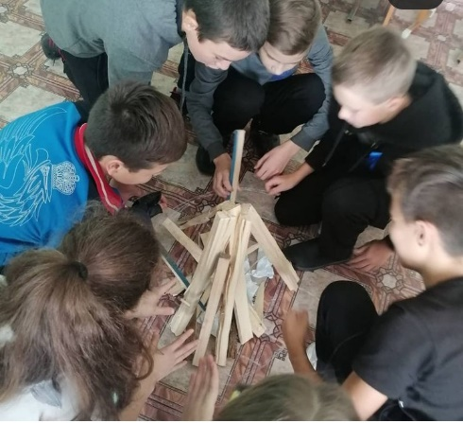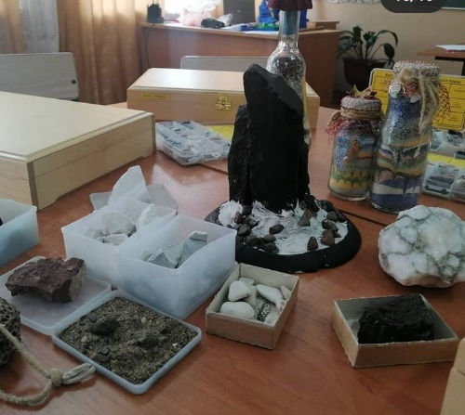
Рис.13.Квест «Посвящение в геологи»
экскурсии на предприятия, дающие школьникам начальные представления о существующих профессиях и условиях работы людей, представляющих эти профессии;
посещение дней открытых дверей в средних специальных учебных заведениях и вузах;
совместное с педагогами изучение интернет ресурсов, посвященных выбору профессий, прохождение профориентационного онлайн-тестирования;
участие в работе всероссийских профориентационных проектов, созданных в сети интернет;
освоение школьниками основ профессии в рамках курсов внеурочной деятельности.

Модуль «Организация предметно-эстетической среды»
Окружающая ребенка предметно-эстетическая среда школы, при условии ее грамотной организации, обогащает внутренний мир ученика, способствует формированию у него чувства вкуса и стиля, создает атмосферу психологического комфорта, поднимает настроение, предупреждает стрессовые ситуации, способствует позитивному восприятию ребенком школы. Воспитывающее влияние на ребенка осуществляется через такие формы работы с предметно- эстетической средой школы как:
оформление интерьера школьных помещений (вестибюля, коридоров, рекреаций, актового зала, окна и т.п.) и их периодическая переориентация, которая может служить хорошим средством разрушения негативных установок школьников на учебные и внеучебные занятия;
размещение на стенах школы регулярно сменяемых экспозиций: творческих работ школьников, позволяющих им реализовать свой творческий потенциал, а также знакомящих их с работами друг друга; фотоотчетов об интересных событиях, происходящих в школе;
озеленение пришкольной территории, разбивка клумб, тенистых аллей, оборудование во дворе школы спортивных и игровых площадок, доступных и приспособленных для школьников разных возрастных категорий, оздоровительно-рекреационных зон, позволяющих разделить свободное пространство школы на зоны активного и тихого отдыха;
благоустройство классных кабинетов, осуществляемое классными руководителями вместе со школьниками своих классов, позволяющее учащимся проявить свои фантазию и творческие способности, создающее повод для длительного общения классного руководителя со своими детьми;
событийное оформление пространства при проведении конкретных школьных событий (праздников, церемоний, торжественных линеек, творческих вечеров, выставок, собраний и т.п.);
совместная с детьми разработка, создание и популяризация особой школьной символики (флаг, эмблема, галстук детского движения, элементы школьной формы и т.п.), используемой как в школьной повседневности, так и в торжественные моменты жизни образовательной организации – во время праздников, торжественных церемоний, ключевых общешкольных дел и иных происходящих в жизни школы знаковых событий;
акцентирование внимания школьников посредством элементов предметно-эстетической среды (стенды, плакаты) на важных для воспитания ценностях школы, ее традициях, правилах.
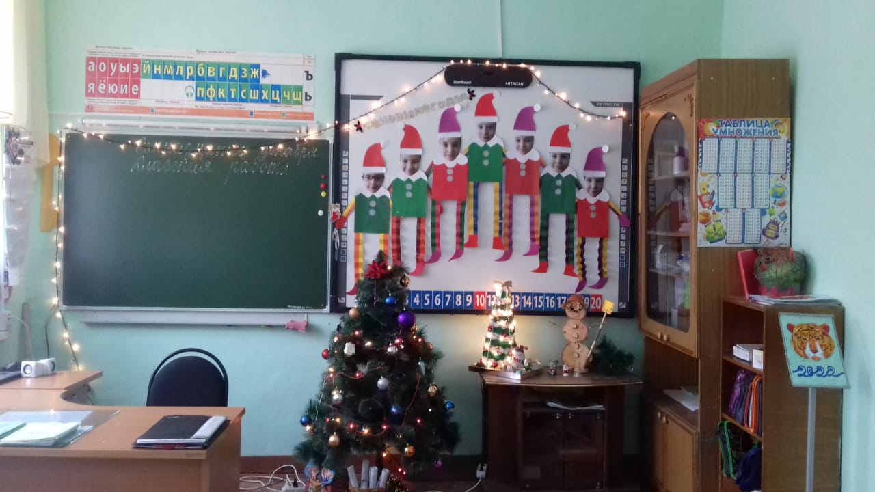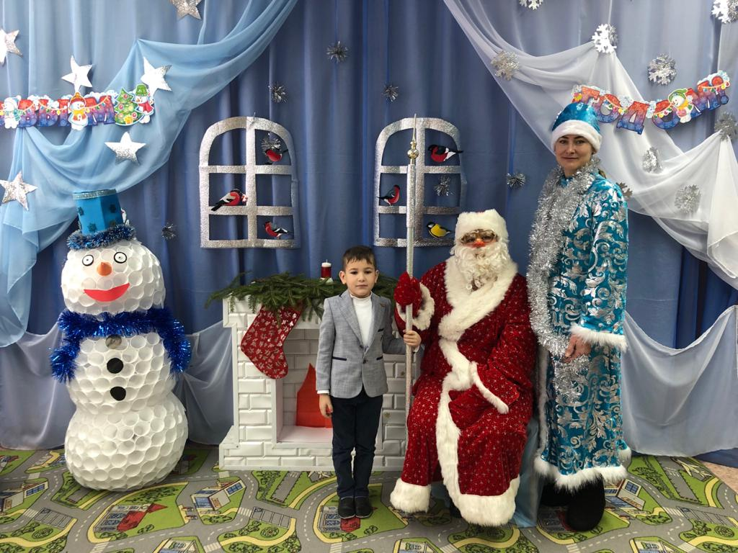
Рис. 14. Оформление помещение к Новому году

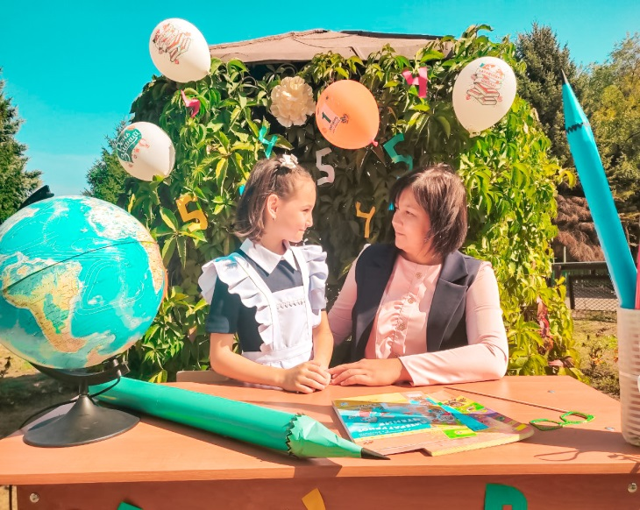

Рис. 15 Фотозона к 1 сентября

Модуль «Работа с родителями»
Работа с родителями или законными представителями школьников осуществляется для более эффективного достижения цели воспитания, которое обеспечивается согласованием позиций семьи и школы в данном вопросе. Работа с родителями или законными представителями школьников осуществляется в рамках следующих видов и форм деятельности:
общешкольный родительский комитет, участвующий в управлении школой и решении вопросов воспитания и социализации их детей;
общешкольные родительские собрания, происходящие в режиме обсуждения наиболее острых проблем обучения и воспитания школьников;
педагогическое просвещение родителей по вопросам воспитания детей, в ходе которого родители получают рекомендации классных руководителей и обмениваются собственным творческим опытом и находками в деле воспитания детей;
взаимодействие с родителями посредством школьного сайта: размещается информация, предусматривающая ознакомление родителей, школьные новости
обращение к специалистам по запросу родителей для решения острых конфликтных ситуаций;
участие родителей в педагогических консилиумах, собираемых в случае возникновения острых проблем, связанных с обучением и воспитанием конкретного ребенка.
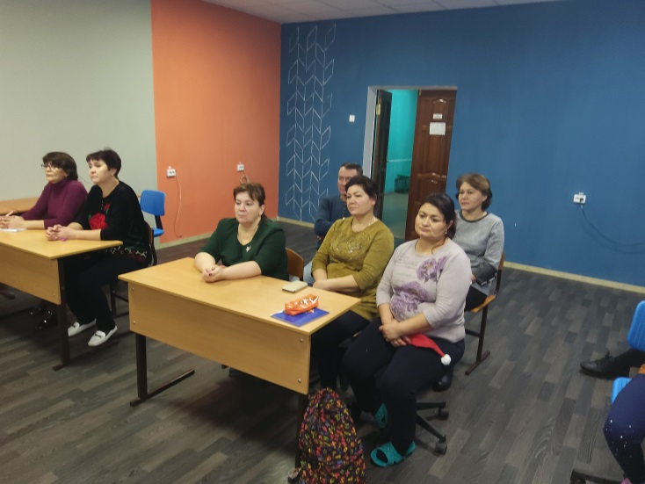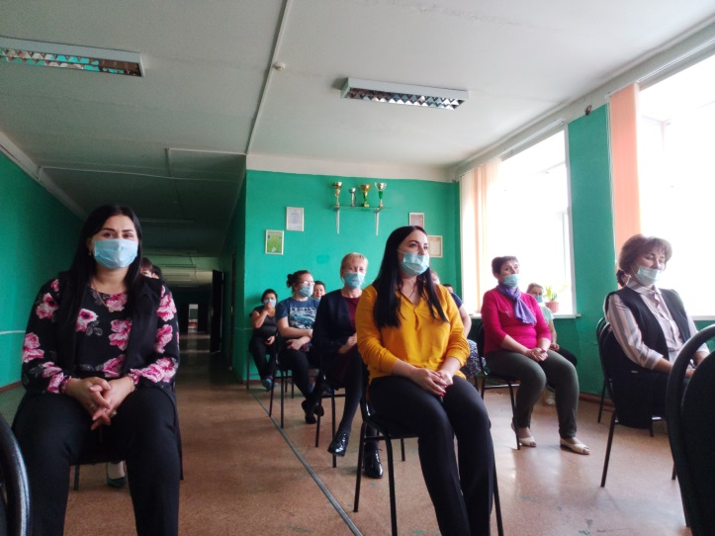
Рис. 16 Общешкольные родительские собрания
Модуль «Школьные медиа»
Цель школьных медиа (СМИ) (совместно создаваемых школьниками и педагогами средств распространения текстовой, аудио и видео информации) – развитие коммуникативной культуры школьников, формирование навыков общения и сотрудничества, поддержка творческой самореализации учащихся с учетом возрастных особенностей школьников.
Назначение школьных СМИ – освещение (через школьную газету, школьный сайт, социальные сети) наиболее интересных моментов жизни школы, популяризация общешкольных ключевых дел, кружков, секций, деятельности классных коллективов и отдельных учащихся.
Воспитательный потенциал школьных медиа реализуется в рамках следующих видов и форм деятельности:
освещение через школьную газету, школьный сайт, социальные сети, официальную группу школы в Instagram наиболее интересных моментов жизни школы, популяризация общешкольных ключевых дел, кружков, секций, деятельности органов ученического са моуправления.
создание школьного медиацентра из заинтересованных добровольцев, групп информационно-технической поддержки школьных мероприятий, осуществляющих видеосъемку и мульти медийное сопровождение школьных праздников, фестивалей, конкурсов, спектаклей, вечеров, дискотек;
школьная интернет-группа - разновозрастное сообщество школьников и педагогов, поддерживающее интернет-сайт школы и соответствующую группу в социальных сетях с целью освещения деятельности образовательной организации в информационном пространстве, привлечения внимания общественности к школе, информационного продвижения ценностей школы и органи зации виртуальной диалоговой площадки, на которой детьми, учителями и родителями могли б ы открыто обсуждаться значимые для школы вопросы.
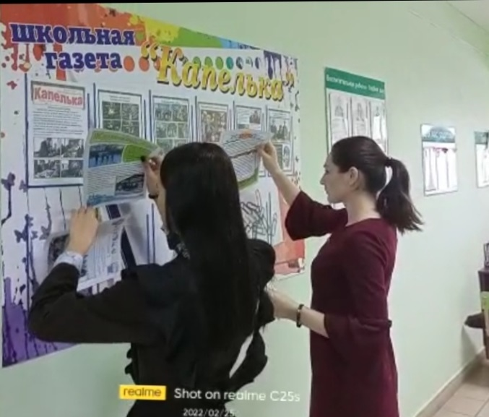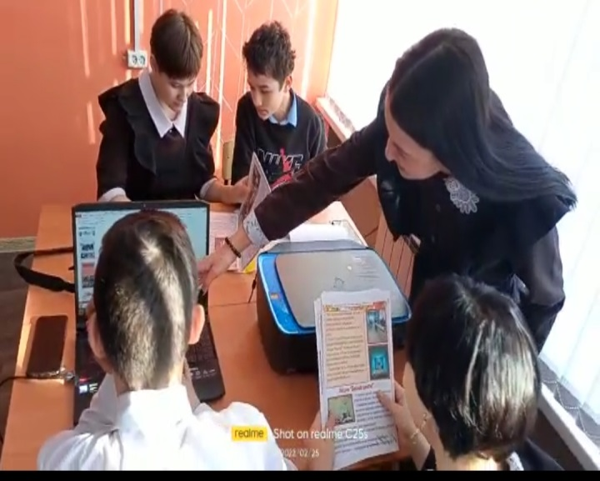
Рис. 17. Работа редакции школьной газеты «Капелька»

Список использованных источников
1.[https://docs.google.com/document/d/1Ya2Eto3chYV6a4G8tUCeHvaQoh-nDdz0D1d3eU2mx-Y/edit]
2. [https://www.sites.google.com/site/mbuimzrazvitie/home/vospitatelnye-zadaci]
3. [https://multiurok.ru/index.php/blog/3-9-modul-shkolnye-media.html]
4. [https://fgosreestr.ru/poop/primernaja-programma-vospitanija]

